OPIS TECHNICZNY

Do projektu zagospodarowania skweru wraz z zabudową placu zabaw i siłownią zewnętrzną w miejscowości Białobiel
gmina Lelis

- Dane ogólne:

Inwestor: Gmina Lelis, ul. Szkolna 37, 07-402 Lelis
Adres inwestycji: BIAŁOBIEL, działka Nr 201/14
07-402 Lelis

- Podstawa opracowania:

- Oświadczenie o posiadanym prawie do dysponowania nieruchomością na cele budowlane;
- Mapa do celów projektowych w skali 1:500;
- Przepisy prawa budowlanego i normy budowlane;
- Dokumentacja architektoniczno-budowlana;
- Ustalenia i uzgodnienia z inwestorem.

- Opis działki i planowanej inwestycji:

Działka będąca przedmiotem opracowania o numerach ewid. 201/14 położona jest przy ul. Ostrołęckiej w miejscowości Białobiel, gmina Lelis. Obszar opracowania zajmuję powierzchnię 1161m². W projekcie zagospodarowania ujęto rozwiązania dotyczące:
- ciągów pieszych w postaci alejek i chodników z barwionej kostki brukowej;
- usytuowania głównych elementów programowych skweru (plac zabaw, siłownia zewnętrzna);
- rozmieszczenia pozostałych elementów małej architektury (ławek, latarni, koszy na śmieci, słupa ogłoszeniowego, słupków parkingowych i palisady)
- projektowanych nasadzeń drzew i krzewów ozdobnych.
Teren będący przedmiotem opracowania jest płaski i nie został dotychczas zagospodarowany. Wykazana na mapie do celów projektowych jezdnia gruntowa biegnąca w kierunku północno-południowym we wschodniej części działki ma charakter nieformalnego „skrótu drogowego”. Wzdłuż wschodniej krawędzi działki biegnie rów melioracyjny, który został uprzednio wymodelowany i przeznaczony jest do adaptacji. Ze względu na istniejący rów melioracyjny zakres opracowani został pomniejszony w stosunku do granicy działki o szerokość rowu. W północno-wschodnim rogu działki usytuowany jest przystanek autobusowy, który również znajduje się na obszarze działki pominiętym w opracowaniu. Nad południowo-wschodnią częścią działki biegnie linia wysokiego napięcia, przez co wskazane jest stosowanie tylko zieleni niskiej w tej części omawianego terenu. Ponad to nie występuje tu żadna zabudowa ani elementy na trwałe połączone z gruntem. Cały teren pokryty nawierzchnią trawiastą o składzie gatunkowym charakterystycznym dla regionu.
Planowana inwestycja zaliczana jest do przedsięwzięć, które nie oddziałują negatywnie na środowisko.

Bilans terenu:

- powierzchnia alejek i chodników 296m²
- powierzchnia biologicznie czynna 865m²
w tym:
- zwarte nasadzenia - 255m²
-trawniki - 610m²

- Inwentaryzacja:

Teren będący przedmiotem opracowania nie został dotychczas zagospodarowany. We wschodniej części działki znajduje się jezdnia gruntowa biegnąca w kierunku północno-południowym, która ma charakter nieformalnego „skrótu drogowego”. Wzdłuż wschodniej krawędzi działki biegnie rów melioracyjny, który został uprzednio wymodelowany i przeznaczony jest do adaptacji. W północno-wschodnim rogu działki usytuowany jest przystanek autobusowy. Nad południowo-wschodnią częścią działki biegnie linia wysokiego napięcia. Ponad to nie występuje tu żadna zabudowa ani elementy na trwałe połączone z gruntem. Nie występują tu żadne drzewa ani krzewy. Cały teren pokryty nawierzchnią trawiastą o składzie gatunkowym charakterystycznym dla regionu.

Warunki gruntowo-wodne:
Na omawianym terenie występują grunty jednorodne, średniozagęszczone piaski i twardoplastyczne gliny zalegające na pisakach gliniastych.

- Koncepcja zagospodarowania skweru:

Główne założenia projektowe:
- usytuowanie głównych elementów programowych (plac zabaw, siłownia zewnętrzna) w sposób bezpieczny i praktyczny;
- zaprojektowanie dogodnej komunikacji;
- zachowanie konwencji skweru;
- podwyższenie walorów estetycznych terenu;
- zaprojektowanie zwartych nasadzeń w sposób uniemożliwiających tworzenie „przedeptów”

- Opis przyjętych rozwiązań architektoniczno-budowlanych:

- NAWIERZCHNIE:

Wszystkie ciągi komunikacyjne ujęte w projekcie przeznaczone są dla ruchu pieszego.

  - Podbudowa:
- tłuczeń (warstwa grubości 10cm)
- podsypka piaskowo-cementowa (warstwa grubości 4-5cm)
- kostka brukowa o grubości 6cm

  - Kostka brukowa:
Kostka brukowa o grubości 6cm i wymiarach: 12x9cm, 12x12cm i 12x18cm.
Projekt zakłada dwa kolory kostki brukowej:
CZERWONY:
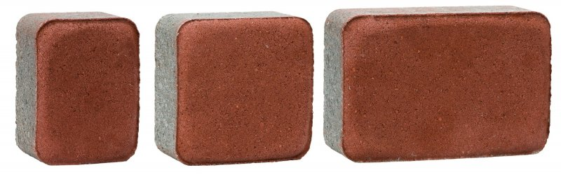

BRĄZOWY:
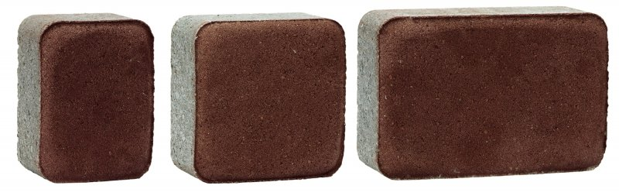

Wymiary poszczególnych ścieżek i alejek przedstawiono na Rys. 2 „PROJEKT TECHNICZNY NAWIERZCHNI ”. Podane na rysunku wymiary są wartościami bez obrzeży.
Sposób ułożenia kostki przedstawiono na Rys. 2b „PROJEKT TECHNICZNY NAWIERZCHNI – KOLORYSTYKA”

  - Obrzeża chodnikowe:
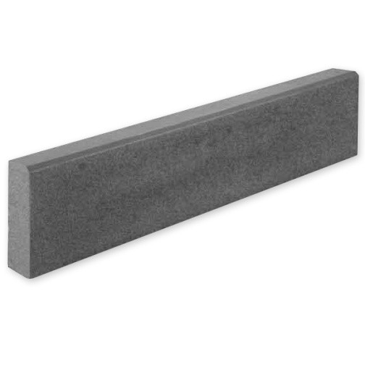
Wszystkie projektowane alejki i chodniki należy wykończyć obrzeżami chodnikowymi o wym. 6cm x 20cm x 100cm. W przypadku kolistych kształtów należy zastosować obrzeża o odpowiednim promieniu.

Uwaga:
Na pograniczu nawierzchni z kostki
i palisady, obrzeży nie stosować.
Tu obrzeże stanowić będzie palisad.

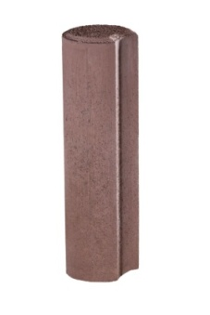
- PALISADA:

Palisada typu RING o wys. 60cm w kolorze brązowym. Sposób osadzenia palisady przedstawiono na Rys.2a
„ PRZEKRÓJ A-A”

- ELEMENTY MAŁEJ ARCHITEKTURY:

Wszystkie elementy małej architektury (typ i ilość zgodnie z przedmiarem prac oraz opracowaniem zawierającym elementy małej architektury, urządzenia placu zabaw i siłowni zewnętrznej) będą montowane na stałe w podłożu za pomocą fundamentów, zgodnie z zaleceniem producenta. Projekt obejmuje urządzenia placu zabaw, siłowni zewnętrznej, ławki, latarnie, kosze na śmieci, słup ogłoszeniowy oraz słupki parkingowe.

Niniejsza dokumentacja nie wskazuje konkretnych producentów poszczególnych elementów małej architektury. Określa jedynie typ, rodzaj urządzenia, wielkość i kolorystykę, dlatego też urządzenia te, użyte do realizacji projektu, powinny spełniać następujące warunki:
- muszą być tożsame pod względem materiałowym, sposobu impregnacji i zabezpieczeń antykorozyjnych,
- muszą być tożsame pod względem formy i kolorystyki.

Usytuowanie poszczególnych elementów małej architektury przedstawiono na Rys.2c „ELEMENTY MAŁEJ ARCHITEKTURY”

  - PLAC ZABAW

Obszar przeznaczony na plac zabaw o pow. 162m² należy ogrodzić. Projekt zakłada wysokie ogrodzenie panelowe o wys. 170cm jedynie wzdłuż północnej granicy placu zabaw. Wschodnią i południową granicę obszaru przeznaczonego na plac zabaw należy ogrodzić „Płotkiem Strefy Bezpieczeństwa” o wys. 110cm, zgodnie z Rys.2c „ELEMENTY MAŁEJ ARCHITEKTURY”. Na życzenie inwestora furtka nie będzie montowana.
Wyposażenie placu zabaw:
- karuzela,
- huśtawka wahadłowa,
- zjeżdżalnia,
- tablica informacyjna – regulamin placu zabaw.

Opis urządzeń placu zabaw zamieszczony w Załączniku 1 „ Elementy wyposażenia placu zabaw i siłowni zewnętrznej”. Urządzenia powinny posiadać certyfikaty zgodności w zakresie bezpieczeństwa z Polskimi Normami lub równoważnymi oraz być objęte polisą OC ich producenta.
Urządzenia należy posadowić w gruncie na fundamentach betonowych wykonanych z betonu B-30 – wymiary fundamentów w zależności od urządzenia, zgodnie z kartą techniczną produktu.

  - SIŁOWNIA ZEWNĘTRZNA

W projekcie uwzględniono trzy dwustanowiskowe urządzenia do ćwiczeń:
- wyciąg górny i wyciskanie siedząc,
- twister obrotowy i wahadło,
- biegacz i orbitrek

Opis urządzeń siłowni zewnętrznej zamieszczony w Załączniku 1 „ Elementy wyposażenia placu zabaw i siłowni zewnętrznej”. Urządzenia powinny posiadać certyfikaty zgodności w zakresie bezpieczeństwa z Polskimi Normami lub równoważnymi oraz być objęte polisą OC ich producenta.
Urządzenia należy posadowić w gruncie na fundamentach betonowych wykonanych z betonu B-30 – wymiary fundamentów w zależności od urządzenia, zgodnie z kartą techniczną produktu.

  - ŁAWKI
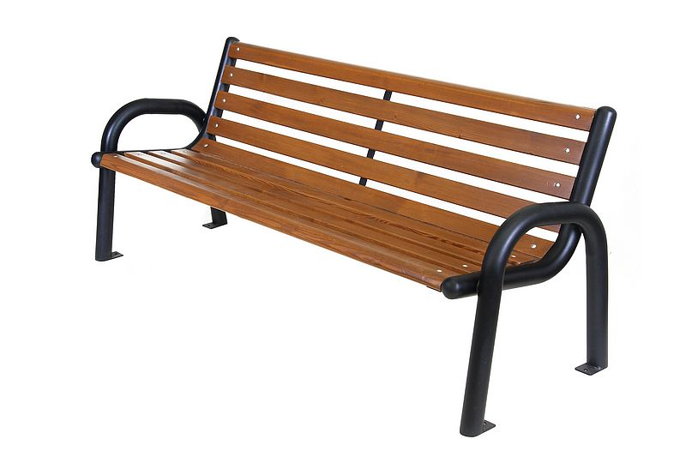
Kategoria: Ławka stalowa z oparciem

Ławka stalowa typ "Mocna" o wymiarach:
długość- 180 cm, szerokość - 65 cm,
wysokość - 77cm. Ciężar: ok. 45 kg

Opis: podstawa z rur ø 60 mm,
całość ocynkowana, malowana proszkowo,
kolor czarny. Dodatkowy płaskownik wzmacniający.

Elementy drewniane (siedziska i oparcia ławek) muszą być
impregnowane ciśnieniowo i zabezpieczone powierzchniowo
środkami nietoksycznymi.
Mocowanie do podłoża – stopy fundamentowe o wym. 100x20x40cm.
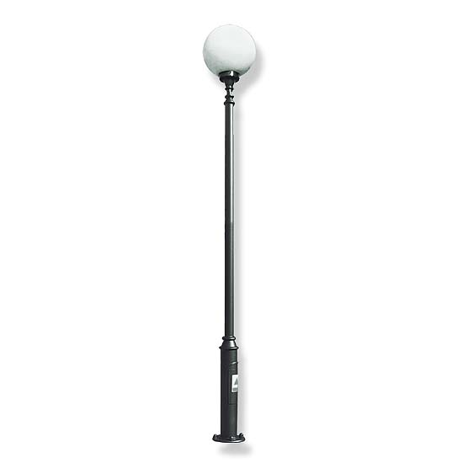
  - LATARNIE

Lampa parkowa typu W-15
o wysokości 3m, kolor czarny, oprawka porcelanowa, gwint E27. Złącze uziemiające 8Ø, zabezpieczenie b10 kabel, klosz 300/120 plastikowy. Słup wykonany ze stali, malowany proszkowo podkład, a następnie kolor. Wykończenia lampy wykonane z aluminium.
Mocowanie - fundament prefabrykowany, zgodny z zaleceniem producenta.
Wymagany projekt branży elektrycznej.

  - KOSZE NA ŚMIECI
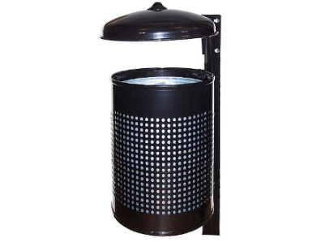
Kategoria: Kosze stalowe na słupku pojedynczym
Kosz stalowy na słupku o średnicy 38 cm,
średnica górna- daszek 40 cm, wysokość: 140-160 cm
pojemnik o wysokości 62 cm i pojemności: 40 l.
Mocowany wg opcji:
słupek z kotwą do zabetonowania. Fundamenty betonowe
o wym. 35x35x60cm.
Sposób opróżniania – pojemnik obrotowy.

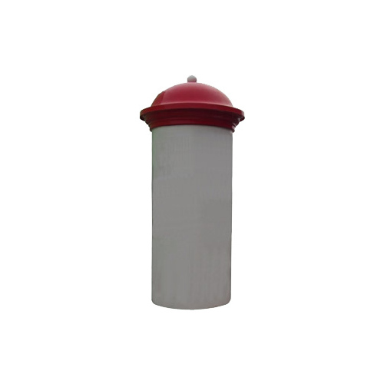

  - SŁUP OGŁOSZENIOWY

Słup ogłoszeniowy typowy, o średnicy dolnej 125cm,
średnicy górnej 153cm i wysokości 350cm. Grubość
ścianek 4 - 5mm, ciężar około 70kg.
Wymiary powierzchni reklamowej - 785 x 260cm.
Sposób montażu według zaleceń producenta.

  - SŁUPKI PARKINGOWE
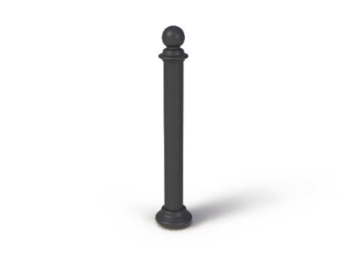
Słupek stalowy o średnicy 90mm i wysokości 100cm, bez łańcuchów.
Kolor czarny. Montowany za pomocą betonowego fundamentu
o wym. 25x25x35cm. Podstawa i zwieńczenie wykonane z
odlewów żeliwnych. Główka o okrągłym kształcie, bez
wzornictwa.
Rozstaw słupków 110 – 150cm.

- OGRODZENIE

  - PANELOWE, WYSOKIE
Ogrodzenie panelowe TYPU D, proste bez widocznego fundamentu. Wysokość panela – 163cm, wysokość słupka – 210cm. Słupki na stałe połączone z gruntem za pomocą fundamentów o wymiarach zgadnie z zaleceniem producenta. Kolor zielony.
Specyfikacja techniczna ogrodzenia:
Stalowe słupki prostokątne
Panele profilowane
Szerokość oczek: | 50 x 200mm
Szerokość oczek na profilu: | 50 x 50 mm
Pionowe pręty okrągłe: | fi 6 mm
Poziome pręty okrągłe: | fi 8/8 mm
Szerokość paneli: | 2500 mm
Wysokość paneli: | 430-2630 mm

  - PŁOTEK STREFY BEZPIECZEŃSTWA – typ „wersja II”

Wysokość ogrodzenia - 110cm. Słupki z rury Ø 42 mm, tralki z prętów stalowych Ø 12 mm i 10 mm (Ø 10 mm i 8 mm) malowane proszkowo lub cynkowane ogniowo. Słupki na trwałe połączone z gruntem za pomocą fundamentów o wymiarach 40x40x30cm. Kolorystyka zgodna z poniższym wzorem.
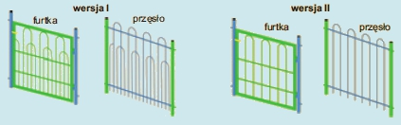

UWAGI:

- Inwestor nie dokonuje wskazań co do miejsca składowania gruzu, mas ziemnych pochodzących z rozbiórek i korytowania.
- Ukształtowanie terenu oraz projektowane nawierzchnie z kostki brukowej leży dowiązać wysokościowo do istniejących, znajdujących się w bezpośrednim sąsiedztwie.
- Roboty ziemne wykonywane w rejonie kolizji z istniejącym uzbrojeniem lub ewentualne przebudowy urządzeń kolizyjnych należy wykonywać pod nadzorem właścicieli tych sieci.
- Warstwę urodzajną gruntu rodzimego, pochodzącego z korytowania obszarów przeznaczonych pod nawierzchnie utwardzone (kostka brukowa) należy wykorzystać do modelowania lub wyrównywania terenu na zagospodarowywanym obszarze.

- Nasadzenia:

Szczegółowy wykaz i rozmieszczenie projektowanej roślinności ozdobnej umieszczono na Rys.3 „PROJEKT TECHNICZNY NASADZEŃ” oraz w Tab.1. „ Wykaz projektowanej roślinności”.

Trawniki
Teren przeznaczony pod trawnik należy oczyścić z zanieczyszczeń komunalnych, pobudowlanych oraz resztek części roślin. Teren wyrównać i uprawić za pomocą nawozów organicznych i glebogryzarek. Powierzchnia przygotowana do siewy nasion (po pierwszym wałowaniu) powinna znajdować się 2 cm poniżej poziomu nawierzchni z kostki brukowej. W przypadku, gdy poziom gruntu rodzimego okaże się zbyt niski należy uzupełnić niedobór gruntu żyzną ziemią ogrodową pozbawioną chwastów i ich nasion o odpowiedniej gruzełkowatej strukturze i wilgotności. Dla gleb lekkich, przepuszczalnych i piaszczystych dodatkowo wzbogacić grunt ziemia gliniastą (warstwa o maksymalnej grubości 6 cm), przemieszana z gruntem rodzimym na głębokości 15-20cm. Odczyn gleby właściwy dla trawnika – pH 6-6,5. Siew nasion przy użyciu siewników. Wysiane nasiona traw należy przemieszać z podłożem na głębokość 1-5cm. Podłoże pod trawniki należy dwukrotnie wałować: 1- podczas modelowania terenu, 2- po wysiewie nasion. Zaleca się dwa terminy siewu nasion traw: wiosenny – gdy średnia temperatura powietrza osiągnie powyżej 5°C, lub wczesno jesienny – przełom sierpnia i września.

Nasadzenia
Projekt zakłada dwa typy nasadzeń: zwarte nasadzenia roślinne oraz solitery. Doły pod rośliny (dla krzewów 0,3x0,3m, dla drzew 0,5x0,5m) należy zadołować ziemią kompostową w ilości ½ dołka. Pozostałą część należy wypełnić gruntem rodzimym. Całość wymieszać. Przy wykonaniu zwartych nasadzeń, na całej powierzchni rabaty należy zastosować linię kroplującą w odstępach 30-40cm oraz agrowłówkinę, następnie powierzchnię tą wykorować. W przypadku rzędowych nasadzeń o większym rozstawie dopuszcza się rozłożenie linii kroplującej tylko pod rzędem roślin. Układ linii kroplującej przedstawiono na Rys. 4 „SCHEMAT LINII KROPLUJĄCEJ” W przypadku soliterów, po posadzeniu wokół pnia należy utworzyć misę o średnicy 80cm poprzez wyłożenie podłoża agrowłókniną oraz korą. Formy pienne drzew należy opalikować (dwa paliki na drzewo), przewiązać pasami. Materiał roślinny powinien być bez uszkodzeń mechanicznych, szkodników oraz chorób grzybowych. Posadzone rośliny należy intensywnie podlać unikając moczenia nadziemnych części zielonych.

Opracowanie:

................................................................

................................................................

